2024.6.6会议纪要

会议主题：研一研二学术交流会

会议时间：2024年6月6日星期四15：00-16：30

会议地点：人工智能学院303实验室

会议主持人：白凤波

参会人员：秦董洪、白凤波、张慧、陈贺、李政韬、孔令儒、王敬凯、赵卓洋、董路宽、郑健敏、王纯熙、吴中阳、吕佳航、顾佳凯、王月、夏春畅、华展鹏、李雨杭。

会议纪要整理：郑健敏

秦董洪、白凤波老师说：这次会议的目的是让大家相互交流与学习。让研二的同学分享学习经验以及写作中常见问题，研一的同学相互探讨。研讨会可以一个月一次，或者半个月一次（视情况而定）。希望同学们的学术水平更上一层楼。

李政韬同学：分享了综述论文写作心得。从四个部分详细描述了写作流程：准备阶段（确定主题、开展相关调研、查找最新的综述论文）、写作阶段（写作要点、其他注意实现）、优化阶段（修改、润色、通读）、投递阶段（查看期刊论文偏好、投递所需文件、查看审稿意见等）。重点强调，可以用AI，但不能通篇AI创作！！多看看最新的技术，老的技术选择性看！！

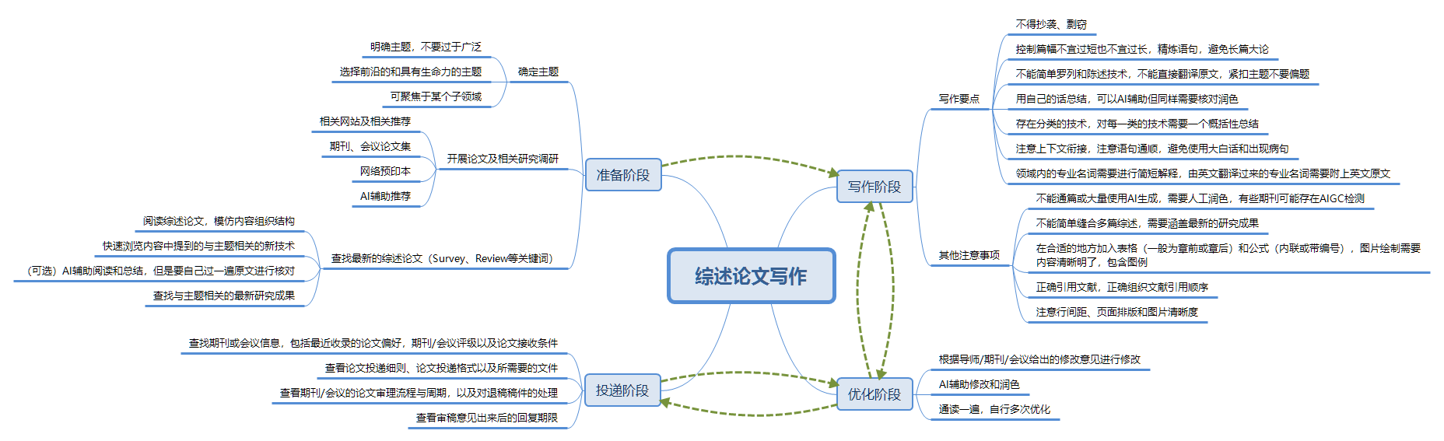

赵卓洋同学：分享了如何基于前人的研究进行优化。首先确定研究方向和了解基线模型，查找相关论文的实际代码，阅读并掌握其中的技术，然后思考如何改进或者融合创新，形成有自己思考的论文。

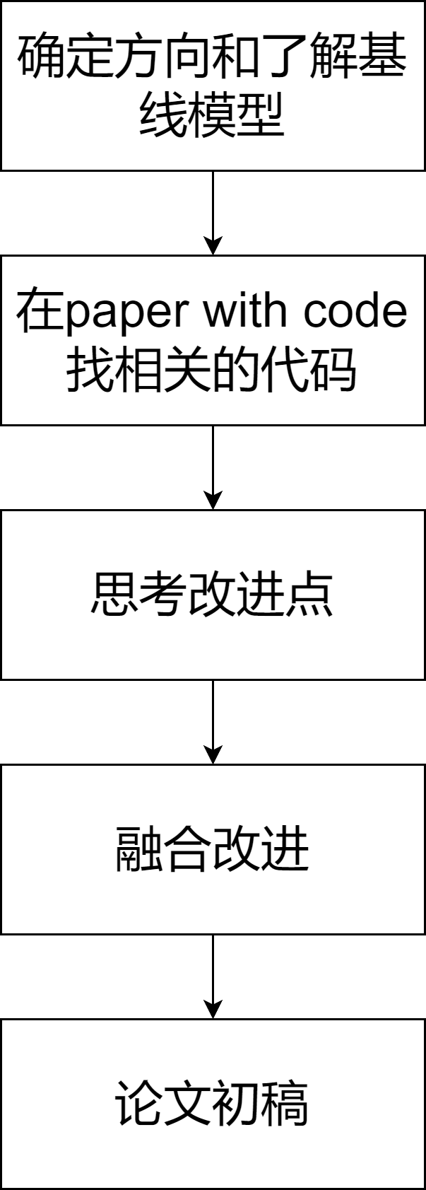

王敬凯同学：结合一篇近期修改的论文，展示了论文审稿之后的修改意见。对于审稿人提出的建议需要一一回复，文献数量不少于50条，要增加对新技术的介绍。

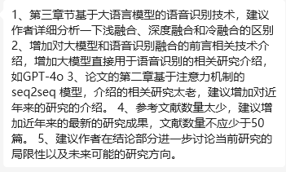

张慧同学：分享了自己审稿的心路历程。

陈贺同学：分享了自己通过审稿的心路历程，同时分享了会议论文的流程。

会后，研一研二同学进行了深度交流。